Задание 6. Представления

1

1)

*Код представления:*

CREATE VIEW dbo.EmpDep

AS

SELECT dbo.Employees.firstName, dbo.Employees.lastName, dbo.Employees.yearBeg, dbo.Employees.experience, dbo.Departments.name

FROM dbo.Departments INNER JOIN

dbo.Employees ON dbo.Departments.director = dbo.Employees.id_employee

WHERE (dbo.Employees.experience >= 1)

2) При указании WITH ENCRYPTION и попытке выгрузить код созданного представления мы получаем:

«Текст для объекта "<имя нашего представления>" зашифрован».

4) Пример команда SELECT к нашему представлению:

SELECT * FROM EmpDep

*Результат:*

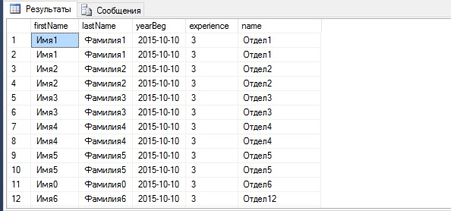

2

Создадим представление следующего вида:

CREATE VIEW dbo.Emp

AS

SELECT dbo.Employees.firstName,dbo.Employees.lastName,dbo.Employees.patronymic,dbo.Employees.yearBirth,dbo.Employees.numberPassport,dbo.Employees.SNILS,dbo.Employees.INN,dbo.Employees.education,dbo.Employees.experience

FROM dbo.Employees

WHERE (dbo.Employees.experience >= 2)

WITH CHECK OPTION

Выполним вставку в наше представление:

INSERT INTO Emp(firstName,lastName,patronymic,yearBirth,numberPassport,SNILS,INN,education,experience)

VALUES ('Имя0','Фамилия0','Отчество0','1990-01-01','2000000000','2000000000','2000000000','Высшее','1');

*Результат:*

Msg 550, Level 16, State 1, Line 10

Ошибка при попытке вставки или обновления, поскольку целевое представление либо указывает WITH CHECK OPTION, либо охватывает представление, которое указывает WITH CHECK OPTION, а одна или несколько строк, получающиеся при операции, не определены в рамках ограничения CHECK OPTION.

Выполнение данной инструкции было прервано.

3

Создадим представление с привязкой к схеме и при этом установим нужные параметры для поддержки индексирования:

SET NUMERIC_ROUNDABORT OFF

SET ANSI_PADDING, ANSI_WARNINGS, CONCAT_NULL_YIELDS_NULL,

ARITHABORT, QUOTED_IDENTIFIER, ANSI_NULLS ON;

GO

CREATE VIEW dbo.Emp

WITH SCHEMABINDING

AS

SELECT dbo.Employees.firstName,dbo.Employees.lastName,dbo.Employees.patronymic,dbo.Employees.yearBirth,dbo.Employees.numberPassport,dbo.Employees.SNILS,dbo.Employees.INN,dbo.Employees.education,dbo.Employees.experience

FROM dbo.Employees

WHERE (dbo.Employees.experience >= 2)

WITH CHECK OPTION

Создадим кластерный индекс для созданного нами представления:

CREATE UNIQUE CLUSTERED INDEX Ten

ON Emp (SNILS)

Сравним работу запроса SELECT аналогичного нашему представлению, с SELECTом обращенного к представлению:

*Обращение к одному полю:*

*Код запроса:*

SELECT SNILS FROM Employees

SELECT SNILS FROM Emp

*Результат:*

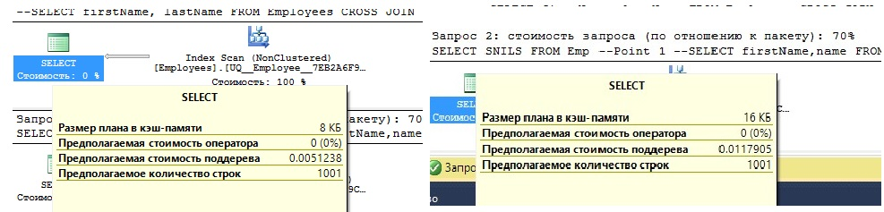

*Обращение ко всей таблице:*

*Код запроса:*

SELECT * FROM Employees

SELECT * FROM Emp

*Результат:*

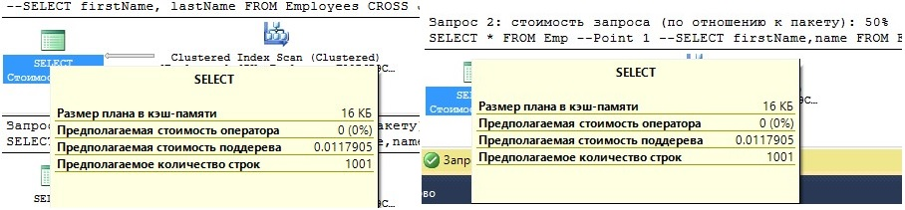

Вывод: при выборке всей таблицы разница в производительности не наблюдается, при выборке одной строки производительность обычного SELECT на много лучше SELECTа к представлению.